Задание учебной практики
ПМ 06. Сопровождение информационных систем
по специальности 09.02.07 Информационные системы и программирование
Руководитель практики Шадрина Арина Юрьевна

- Проанализировать бизнес-процессы в техникуме.
- Разработать график разработки и внедрения информационной системы.
- Создать информационную систему для учета техники в техникуме.
- Разработать техническое задание на внедрение информационной системы.
- Разработать перечень обучающей документации на информационную систему.
- Разработать руководства оператора.
- Создать резервную копию информационной системы.
- Выполнить обслуживание информационной системы в соответствии с пользовательской документацией.
- Разработать и оформить предложения по расширению функциональности информационной системы.

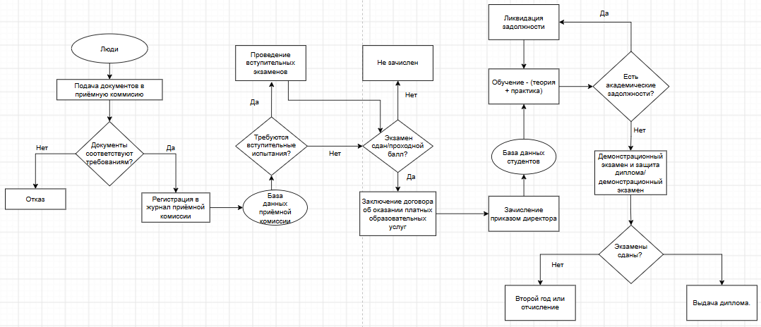
Задание №1 Проанализировать бизнес-процессы в техникуме.
Рисунок 1 – Бизнес-процессы.

Задание №2 Разработать график разработки и внедрения информационной системы.
Таблица 1 – График разработки и внедрения.
№ | Этап | Длительность  (дни) | Результат
1 | Инициация проекта | 3 | Приказ, рабочая группа
2 | Обследование и сбор требований | 2 | Отчёт
3 | Техническое задание | 2 | ТЗ
4 | Техническое проектирование | 3 | Проект, прототип
5 | Разработка и настройка модулей | 3 | Сборка системы
6 | Тестирование | 1 | Протоколы испытаний
7 | Обучение персонала | 2 | Инструкции, тренинг
Продолжение таблицы 1
8 | Опытная эксплуатация | 1 | Отчёт о пилоте
9 | Доработка по итогам пилота | 2 | Релиз-кандидат
10 | Сопровождение | 1 | SLA, поддержка

Задание №3 Создать информационную систему для учета техники в техникуме.
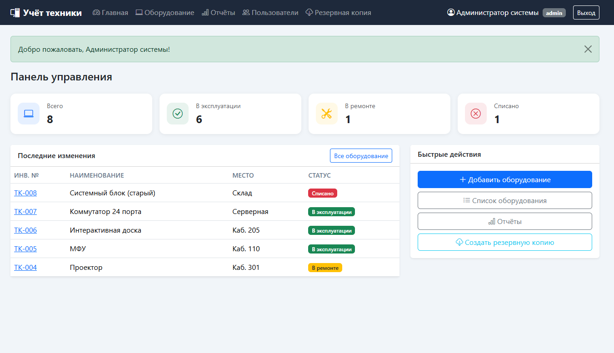
Рисунок 2 – Главная страница.

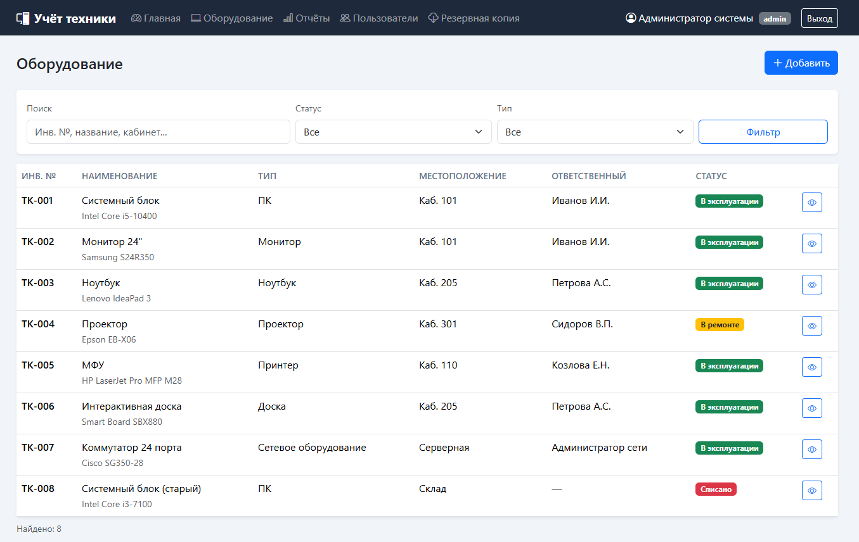
Рисунок 3 – Оборудование.

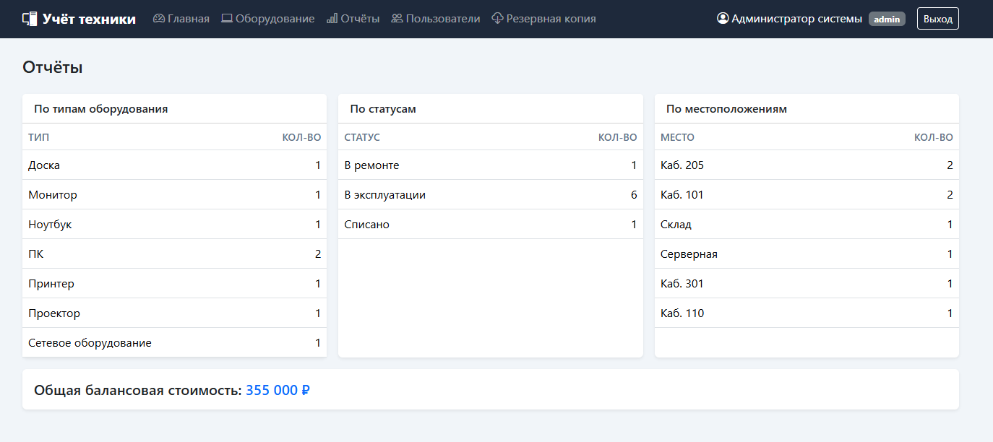
Рисунок 4 – Отчёты.

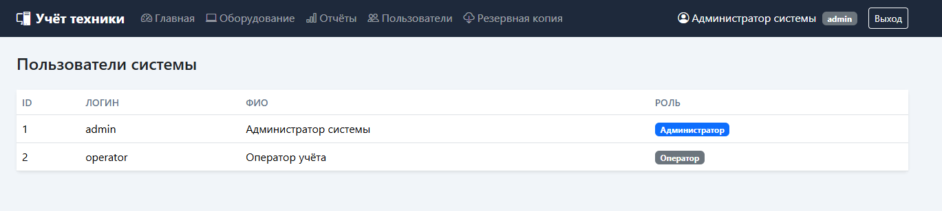
Рисунок 5 – Пользователи.

Задание №4 Техническое задание на внедрение информационной системы.
1. Общие сведения
Полное наименование: Информационная система учёта техники техникума (ИС «Учёт техники»).
Основание для разработки: задание учебной практики по ПМ 06. Сопровождение информационных систем.
Назначение: автоматизация учёта, контроля состояния и обслуживания компьютерной и оргтехники, закреплённой за подразделениями техникума.
2. Цели и задачи
Цели:
- обеспечить единый централизованный учёт всей техники техникума;
- сократить время поиска информации о местонахождении и состоянии оборудования;
- обеспечить прозрачность процессов ремонта, перемещения и списания;
- сформировать отчётность по наличию и стоимости основных средств.
Задачи: ведение карточек оборудования; учёт статусов; журнал обслуживания; формирование отчётов; разграничение прав доступа; создание резервных копий БД.
3. Функциональные требования
Таблица 2 – Функциональные требования.
№ | Требование | Приоритет
1 | Авторизация пользователей | Высокий
2 | CRUD-операции с оборудованием | Высокий
3 | Фильтрация и поиск оборудования | Высокий
4 | Журнал обслуживания / ремонтов | Высокий
5 | Изменение статуса оборудования | Высокий
6 | Отчёты (по типам, статусам, кабинетам) | Средний
7 | Создание резервной копии БД | Средний
8 | Просмотр списка пользователей (админ) | Низкий

4. Нефункциональные требования
- Веб-интерфейс, доступ через браузер;
- СУБД: SQLite (учебный проект);
- Поддержка ролей: администратор и оператор;
- Время отклика интерфейса — не более 2 секунд;
- Работа на ОС Windows;
- Русскоязычный интерфейс.
5. Структура данных
Сущность «Оборудование»: inventory_number, name, equipment_type, model, serial_number, location, status, responsible_person, purchase_date, warranty_until, cost, notes.
Сущность «Журнал обслуживания»: equipment_id, action, description, performed_by, performed_at.
Сущность «Пользователь»: username, password_hash, full_name, role.
6. Роли и права доступа
Таблица 3 – Роли и права доступа.
Действие | Оператор | Администратор
Просмотр оборудования | + | +
Добавление / редактирование | + | +
Удаление оборудования | — | +
Записи обслуживания | + | +
Создание резервной копии | — | +
Просмотр пользователей | — | +
7. Этапы внедрения
1. Установка Python 3.10+ и зависимостей (Flask, Flask-SQLAlchemy).
2. Развёртывание приложения (запуск app.py).
3. Инициализация БД и создание учётных записей.
4. Обучение персонала.
5. Опытная эксплуатация.
6. Ввод в промышленную эксплуатацию и сопровождение.
Задание №5 Перечень обучающей документации.
Таблица 4 – Обучающая документация.
№ | Наименование документа | Назначение | Аудитория
1 | Руководство оператора | Основные операции учёта | Операторы, МОЛ
2 | Руководство администратора | Backup, пользователи, обслуживание | Администратор ИС
3 | Краткая инструкция (памятка) | Быстрый старт | Все пользователи

Продолжение таблицы 4
4 | Инструкция по резервному копированию | Порядок и периодичность backup | Администратор
5 | Регламент обслуживания ИС | Плановые работы, неисправности | Администратор
6 | Техническое задание | Назначение и требования | Руководители, разработчики
7 | Предложения по развитию | Расширение функциональности | Руководство, ИТ-отдел

Задание №6 Руководство оператора.
1. Вход в систему
- Откройте браузер и перейдите по адресу системы (http://localhost:5000).
- Введите логин и пароль.
- Нажмите кнопку «Войти».
- Учётные данные (учебный стенд): operator / operator123 (оператор); admin / admin123 (администратор).
2. Главная страница
Отображаются: общее количество единиц техники; количество в эксплуатации, в ремонте, списанных; список последних изменённых карточек; блок быстрых действий.
3. Работа с оборудованием
Просмотр списка. В меню выберите «Оборудование». Используйте фильтры: поиск (по инв. №, названию, кабинету), статус, тип. Нажмите «Фильтр».
Добавление. Нажмите «Добавить». Заполните обязательные поля: инвентарный номер, наименование, тип, местоположение. При необходимости укажите модель, серийный номер, ответственного, даты, стоимость. Нажмите «Сохранить».
Просмотр и редактирование. В списке откройте карточку. Для изменения нажмите «Редактировать», внесите правки и сохраните.
Оформление обслуживания / ремонта. В карточке в блоке «Добавить запись обслуживания» выберите действие (Профилактика, Ремонт, Возврат из ремонта, Перемещение, Списание) и при необходимости укажите описание. При выборе «Ремонт» статус автоматически меняется на «В ремонте»; при «Возврат из ремонта» — на «В эксплуатации»; при «Списание» — на «Списано».

4. Отчёты
В меню выберите «Отчёты». Доступны сводки по типам оборудования, по статусам, по местоположениям (кабинетам) и общая балансовая стоимость.
5. Выход
В правом верхнем углу нажмите кнопку «Выход».
6. Рекомендации и типовые проблемы
- Всегда проверяйте правильность инвентарного номера.
- При перемещении создавайте запись «Перемещение» и обновляйте поле «Местоположение».
- Удаление карточек доступно только администратору.
- Если не удаётся войти — проверьте логин/пароль и раскладку.
- Если не находится оборудование — сбросьте фильтры.
- При ошибке сохранения проверьте уникальность инвентарного номера.

Задание №7 Создание резервной копии информационной системы.
Резервное копирование обеспечивает сохранность данных учёта техники при сбоях, ошибках пользователей или повреждении файлов.
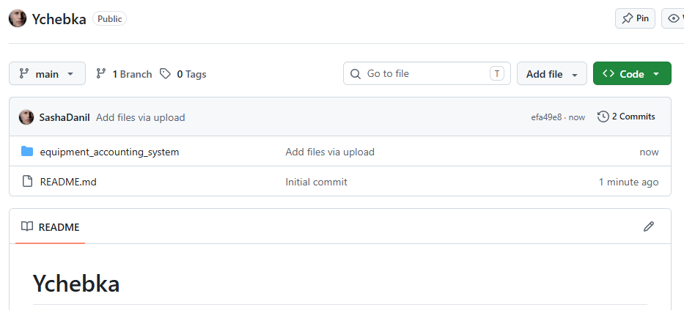
Рисунок 6 – Резервное копирование ИС.
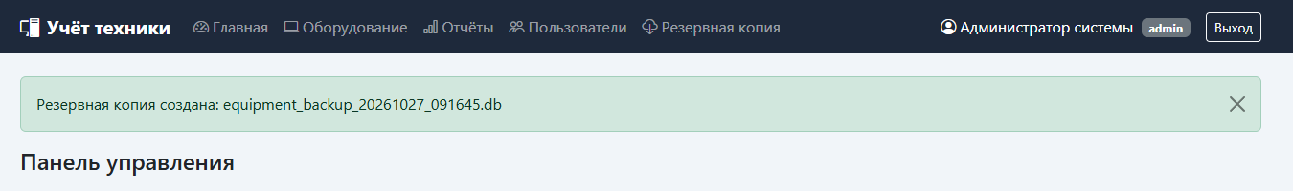
Рисунок 7 – Резервное копирование.

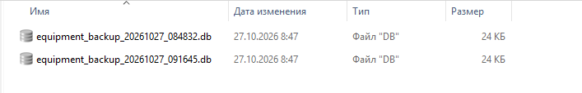
Рисунок 8 – Папка с резервным копированием.

1. Создание копии через интерфейс
- Войдите под учётной записью администратора.
- В меню выберите «Резервная копия» (или кнопку на главной странице).
- Система создаст файл backups/equipment_backup_ГГГГММДД_ЧЧММСС.db.
- Появится сообщение об успешном создании копии.
2. Ручное копирование
Файл базы данных: instance/equipment.db. Скопируйте его в безопасное место с указанием даты.
3. Регламент
Ежедневно (по окончании рабочего дня) — создание резервной копии через интерфейс. Еженедельно — копирование backup-файлов на внешний носитель. Перед обновлением системы — обязательный backup.
4. Восстановление
Остановите приложение. Замените текущий equipment.db файлом из папки backups/. Запустите приложение. Проверьте целостность данных.
Задание №8 Обслуживание информационной системы.
Обслуживание выполняется в соответствии с пользовательской документацией и настоящим регламентом.
1. Плановые работы
Таблица 5 – Обслуживание ИС.
№ | Работа | Периодичность | Исполнитель
1 | Создание резервной копии БД | Ежедневно | Администратор
2 | Проверка доступности системы | Ежедневно | Администратор / оператор
3 | Контроль заполненности диска | Еженедельно | Администратор
4 | Проверка журналов обслуживания | Еженедельно | Оператор / МОЛ
5 | Актуализация списка (инвентаризация) | Раз в квартал / год | Комиссия + оператор
6 | Обновление паролей | По необходимости | Администратор
7 | Очистка старых backup-файлов | Ежемесячно | Администратор

2. Типовые неисправности
Страница не открывается — сервис не запущен (запустить python app.py). Ошибка БД — повреждение файла (восстановить из backup). Не удаётся войти — неверный пароль (сбросить администратором). Медленная работа — большой объём данных (проверить индексы).
3. Ответственность
Администратор ИС — создание резервных копий, восстановление, контроль доступности, управление пользователями. Оператор — своевременное внесение изменений по оборудованию, оформление записей обслуживания.
Задание №9 Предложения по расширению функциональности.
1. Модуль инвентаризации
Создание актов инвентаризации, ввод фактического наличия, сравнение с учётными данными, формирование ведомости расхождений. Эффект: сокращение времени инвентаризации, снижение ошибок.
2. Учёт расходных материалов
Учёт картриджей, накопителей, кабелей и комплектующих: карточки, приход/расход, остатки, уведомления о низком остатке.
3. Уведомления и напоминания
Оповещения об окончании гарантии, технике в ремонте более N дней, приближении плановой профилактики. Каналы: e-mail, Telegram.
4. QR-коды / штрих-коды
Генерация и печать этикеток с QR-кодом по инвентарному номеру. Быстрый доступ к карточке через смартфон, ускорение инвентаризации.
5. Расширенная отчётность
Отчёт по амортизации, динамика количества техники, статистика ремонтов, экспорт в Excel/PDF, дашборд с графиками для руководства.
6. Интеграция с другими системами
Бухгалтерия (выгрузка данных по ОС), Service Desk (заявки на ремонт), Active Directory / LDAP (единый вход), 1С (обмен справочниками).

